**班级动态**

**2024.6.7**

1. 早晨入园

应到30人，实到28人，缺勤人数：2人，缺勤人：高枕北、刘天睿，今天大部分幼儿都能按时来园，能有礼貌地和老师打招呼。

二、点心时间、桌面游戏

早晨入园后，孩子们进行自主点心，他们能有序地洗手、拿杯子、倒牛奶、吃点心，基本了解了点心的每个环节和顺序，并在提醒下有序地做好每件事情。点心后孩子们自主选择积木进行桌面游戏。

三、了解端午

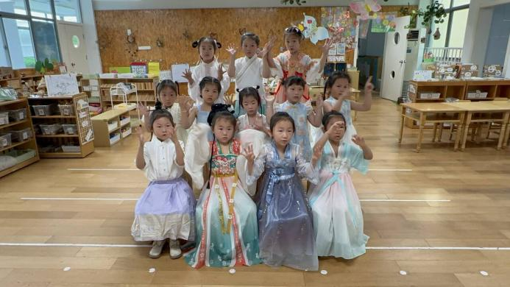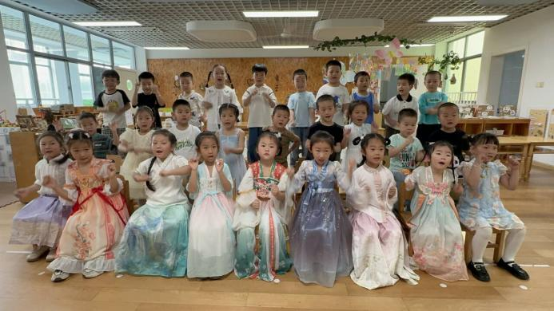端午节，又称端阳节、龙舟节、重午节、重五节、天中节等，是[汉族](https://baike.baidu.com/item/%E6%B1%89%E6%97%8F/130605?fromModule=lemma_inlink" \t "https://baike.baidu.com/item/%E7%AB%AF%E5%8D%88%E8%8A%82/_blank)的传统节日。“五月五、过端午，粽叶青、糯米香，挂菖蒲、带香囊……”为了让孩子们感受端午节独特的习俗，孩子们了解了端午的习俗，并通过手势舞进一步了解端午节。

-

四、集体活动

今天的集体活动是综合《你喜欢夏天吗？》

夏天到了，很多夏天所独有的事物也出现了，比如植物的繁茂、各种蔬菜水果的上市、气温的升高以及蚊虫的叮咬等，孩子们都知道现在是夏季，在平时，他们也会在教室中讨论自己对夏天的想法和感受，有的孩子喜欢夏天，有的孩子不喜欢，因此我们设计本次活动，引导孩子们在发现夏天的同时，能够用完整的语句讲述，并说明理由。

活动中，孩子们能够用完整的语句表达自己对夏天喜欢还是不喜欢，并能够大胆表达自己的观点，讲述理由，养成良好的倾听习惯。

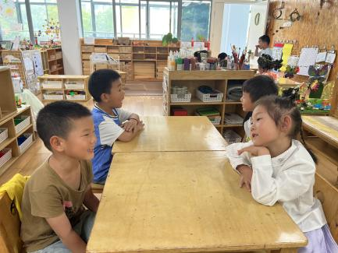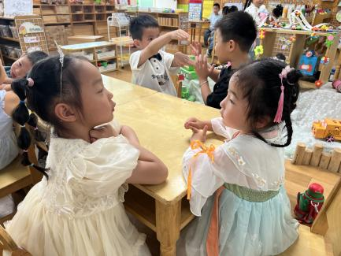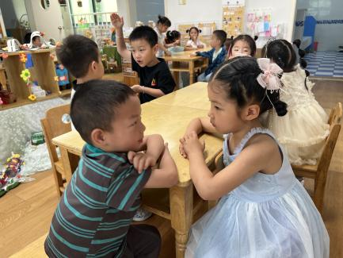

五、区域游戏

学习活动后，孩子们的根据自己的区域游戏计划进行区域游戏。

